金币获得跳转

|  |  |  |  |
| --- | --- | --- | --- |
| 日期 | 版本 | 内容 | 编辑者 |
| xxx | xxx | xxx | xxx |
|  |  |  |  |
|  |  |  |  |

1. 界面概述

事件出现时的提示

1. 界面UE

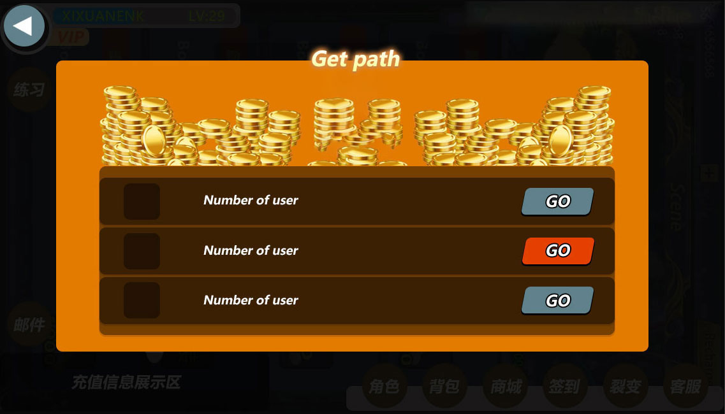

2.1氛围图：

氛围图展示堆积大量的金币财宝



2.2导航栏：

1. 显示当前拥有的玩法及跳转入口，玩法ICON，名字，底条可以考虑尝试有背景衬托
2. 需要支持后面可扩展，会有更多的玩法内容展示，需要做上下滑动

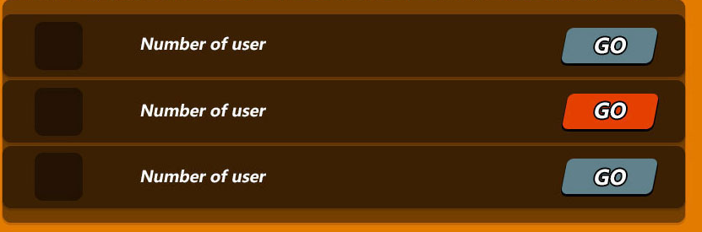

2.3其他：

点击返回或者点击空白处关闭弹窗